
COLÉGIO EVANGÉLICO ALMEIDA BARROS
Data: ___/____/____
Professora: Letícia Aires
Aluno: _____________________

Lista de Exercícios – 9º ano

- Qual o método físico de separação pode ser usado para a mistura de poeira e gases? Explique como ocorre essa técnica.

- No tratamento de efluentes industriais, é muito comum o emprego de métodos de separação de substâncias. No caso de um efluente constituído por água e óleo, qual desses métodos é o mais indicado? Justifique sua resposta.

- A membrana seletiva é muito utilizada para separar certas substâncias e reter outras, selecionando as que devem entrar ou não nas células, por exemplo. Qual processo físico de separação se assemelha à seletividade da membrana?

- A obtenção de água destinada ao consumo humano, em quantidades pequenas, pode ser feita pelo método de destilação simples. Explique como funciona esse processo.

- A cachaça é um dos principais produtos artesanais do interior de Minas Gerais. A bebida é obtida pela fermentação de alguns açúcares presentes nos alimentos, como o da cana-de-açúcar. O processo envolve o aquecimento de um alambique por uma fornalha que separa a cachaça de outros produtos obtidos da fermentação. Que processo físico de separação está envolvido nessa produção?

- Certas substâncias podem ser separadas pela técnica da destilação simples com auxílio da seguinte aparelhagem:
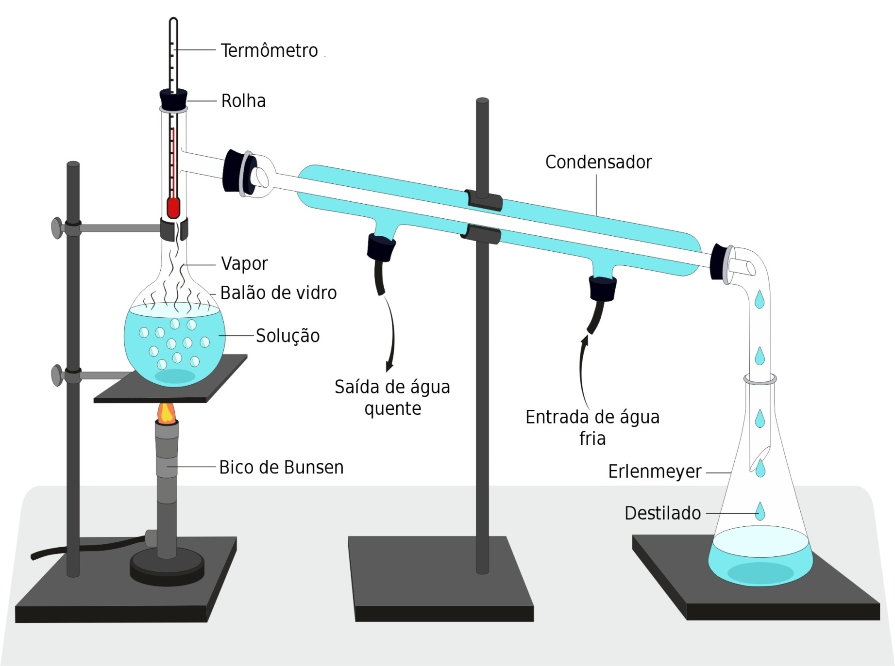
Supondo que a mistura utilizada para a separação seja constituída de água e cloreto de sódio completamente dissolvido, ao final do processo, obtém-se, no erlenmeyer:

- Água + sódio
- Água + cloreto
- Água
- Água + cloro
- Cloreto de sódio

- Para separar uma amostra contendo óleo e água salgada, um estudante utilizou o seguinte fluxograma:
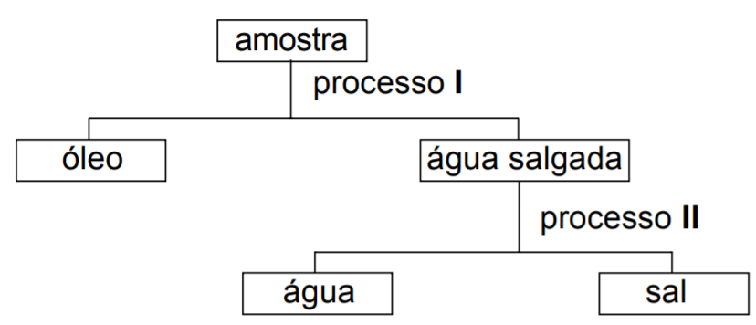
Os processos de separação I e II utilizados são, respectivamente:

- Filtração e destilação
- Decantação e filtração
- Decantação e destilação
- Destilação e decantação

- Analise o quadro seguinte:

SISTEMAS | PROCESSOS DE SEPARAÇÃO
- Heterogêneo – sólido/gasoso | Filtração
- Heterogêneo – líquido/líquido | Destilação Simples
- Homogêneo – líquido/líquido | Destilação Fracionada
- Homogêneo – líquido/sólido | Decantação

Ao associar cada tipo de sistema com o respectivo processo de separação de seus componentes, obtém-se corretamente a relação:

- I e II
- I e III
- II e IV
- III e IV

- O processo de tratamento de água destinada ao consumo humano é realizado em várias etapas, conforme mostra o esquema a seguir.
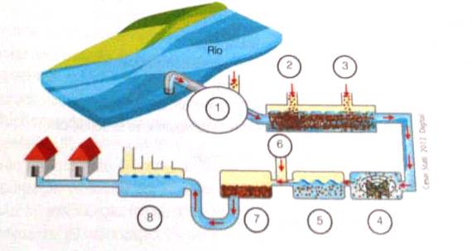
Na etapa 1, os sólidos maiores são separados da água pela gravidade, na 2, são adicionados agentes coagulantes, nas etapas 3 e 6, ocorre a adição de cloro para desinfecção original. Na etapa 4 acontece o fenômeno de floculação, ou seja, há formação de flocos com os produtos adicionados na etapa 2.
A etapa 5 consiste na separação dos sólidos da fase líquida por meio da ação da gravidade. Na etapa 7, a separação dos sólidos menores é realizada com o auxílio de um filtro. A última etapa 8 antes da distribuição é a adição de produtos químicos, como o flúor, para diminuir a incidência de cáries dentárias na população, e o cloro, para a desinfecção final, a fim de atingir os padrões de qualidade. Como são chamados os processos de separação indicados pelas etapas 1,5 e 7?

- O ciclo da água na natureza, relativo à formação de nuvens, seguida de precipitação da água na forma de chuva, pode ser comparado, em termos das mudanças de estado físico que ocorrem e do processo de purificação envolvido, à seguinte operação de laboratório:

- Decantação
- Sublimação
- Filtração
- Destilação
- Dissolução

